发言系统
规
格
书

鹅颈式主席单元
DM-300C

_{V1.0}

上海大因多媒体技术有限公司

免责声明
本手册中的信息已仔细检查，上海大因多媒体技术有限公司发言系统系列技术不存在侵犯任何专利权或其他第三方权利。
上海大因多媒体技术有限公司对任何不包含在本文档中的错误不承担任何责任，上海大因多媒体技术有限公司也不承诺在本文档中更新或保持最新信息。
上海大因多媒体技术有限公司保留对此文档或产品进行改进的权利，恕不另行通知。
版权声明
本文档的任何部分均不得复制，传播，转录，存储在检索系统中或翻译的任何部分转换成任何语言或计算机文件，未经明确的书面许可不得以任何形式或任何方式-电子，手册转载。
©上海大因多媒体技术有限公司版权所有2023。
版权所有。

安全须知
请先阅读所有说明，然后再尝试打开包装，安装或在连接电源之前，请操作本设备。打开包装并安装设备时，请记住以下几点：
＊始终遵循基本的安全预防措施，以减少火灾风险，电击和人身伤害。
＊为避免起火或电击危险，请勿将本机淋雨，潮湿或将本产品安装在靠近水的地方。
＊切勿将任何液体溅到本产品之上或之中。
＊切勿通过任何方式将任何物体塞入本产品设备上的开口或空槽，因为可能会损坏单元内部零件。
＊请勿将电源线连接到建筑物表面。
＊仅使用随附的电源设备。 如果电源已损坏请勿使用。
＊请勿在电源线上放置任何物品在或放置在人行走的通道上。
＊为防止设备过热，请勿将所有设备堆叠在一起或提供通风并允许足够的空间使空气在设备周围流通。
＊警告：本产品属于A类设备。在居住环境中，运行此设备可能会造成无线电干扰。

修订记录
版本号 | 日期 | 变更内容 | 备注
V1.0 | 2022年10月15日 | 新版制定

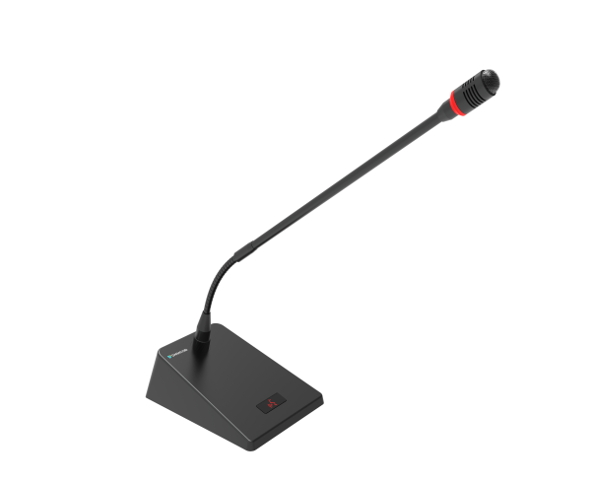

产品特点
- 采用全数字会议技术，符合IEC60914国际标准；
- 简洁稳重的台面式强抗静电功能设计，符合人体工程学，极具有现代科技感；
- 采用不锈合金材质一体成型，CNC精雕加工，表面处理选用硬度高且不留指纹的高品质烤漆工艺，造就具有现代精细工艺好质感的外观；
- 咪杆接头及所有螺柱均采用纯铜材质，还原音质，保证质量稳定性；
- 采用DSP/DDOV数字化处理与传输技术，克服长距离传输衰减问题，线距可达150米；
- 系统支持一线式手拉手连接、T型头手拉手连接及环形手拉手连接等多种连接方式；
- 连接方式采用6芯DIN带屏蔽线缆或2米超六类网线，可有效避免与防止线路电磁干扰，确保数据永不丢失；
- 单元为无源设备，由会议主机提供24V电源，低功耗设计，六芯单元单路可连接25台会议单元，网线单元单路可连接15台会议单元；
- 采用数字强抗干扰技术，确保会场内设备不受手机、蓝牙、无线电、WiFi等信号干扰；
- 配合摄像机，通过会议主机、控制键盘或电脑PC软件预设后，可进行摄像机自动跟踪；
- 系统具备先入先出工作模式，发言人数可设1至6台，主席单元不受限制；
- 采用先进静电隔离技术设计，即使在干燥的环境和地区也可以避免产生静电；
- 单元之间具备线路带电“热插拔”功能，让系统的安全性得到更大的保障；
- 驻极体超心形指向性麦克风，确保拾音距离及声音质量，拾音距离可达50cm；
- 系统采用数字音频处理技术，频率响应可达40Hz-20KHz接近CD音质效果；
- 话筒杆采用螺旋可拆卸式设计，方便设备运输、储存、安装、及休会期间维护与保管；
- 系统采用ID寻址方式，会议管理软件或会议主机对单元自定义ID编号，避免ID号重复；
- 连接线可从背面引出，即可保障发言者移动位置也可保障桌面整洁；
- 内置高通滤波器功能，方便在需要时切除声音中的低频成分；
- 六芯系统可接入100台主席单元，网络系统可接入120台主席单元，主席单元具有优先权功能，也可关闭其它正在发言的代表单元；
- 内置2W高保真扬声器，打开话筒后自动静音，不易产生啸叫、音质清晰，音量可自由调节；麦克风类型：心形指向性驻极体

- 可插拔式话筒杆，内置14MM镀金拾音头；
- 底座优质全铝合金CNC精雕加工一体成型，表面无接缝、无螺丝孔，具备防水防尘功能，防止开会过程中茶水泼溅影响设备正常使用；
- 采用专业电容式触摸感应按键，开关时无机械按键声；
- 具备智能音频检测功能，当相邻两台单元距离靠近时，音频自动反相衰减保证不出现啸叫；（提供样机现场演示）
- 具备≥七种会议模式，包括先进先出、数量限制模式、主席允许(申请发言)、声控启动、限时发言、排队发言、自由讨论等模式；
- 代表单元发言人数限制不少于6个，主席和VIP不受数量限制，自由讨论模式发言人数不受限制，可以全部打开；
- 具备在线设置与修改单元身份，主席单元、VIP单元、代表单元身份可根据需求重新分配与设置；

产品参数
频率响应 | 30Hz~20KHz
信噪比 | >90dB
动态范围 | 96dB
总谐波失真 | < 0.05%
麦克风灵敏度 | -37dB±2dB
工作电压 | 24V DC±5％
工作电流 | 80mA ±5％
连接方式 | T型头、环形手拉手
连接头 | 大8芯（或网口）
单元开启数量 | 1/2/3/4/5/6/7/8/9或所有
编号功能 | 可自定义ID编号
单元功耗 | 2W
等效噪声 | 20dBA (SPL)
最大声压级 | 125dB （THD<3%）
话筒杆长度 | 不小于38cm

